研究生导师年度审核操作手册

目录
一、推荐浏览器 2
二、操作步骤 2
1、访问方式 2
2、切换到工作台 3
3、找到应用 3
4、进入页面 3
5、维护信息 4

推荐浏览器
系统支持的操作系统和浏览器列表，如下图：
推荐使用Chrome浏览器或者360极速浏览器，能很好地满足新型网站对浏览器的要求。
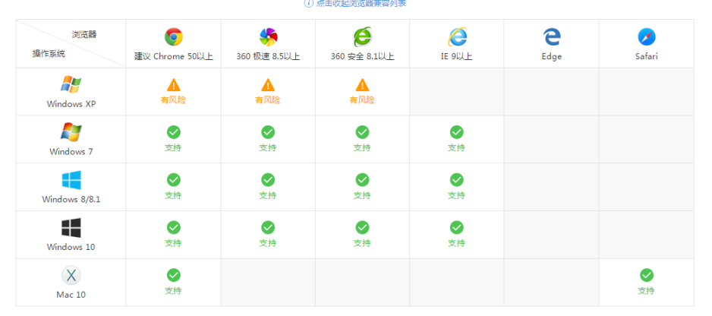

二、操作步骤

1、访问方式：https://newehall.nwafu.edu.cn
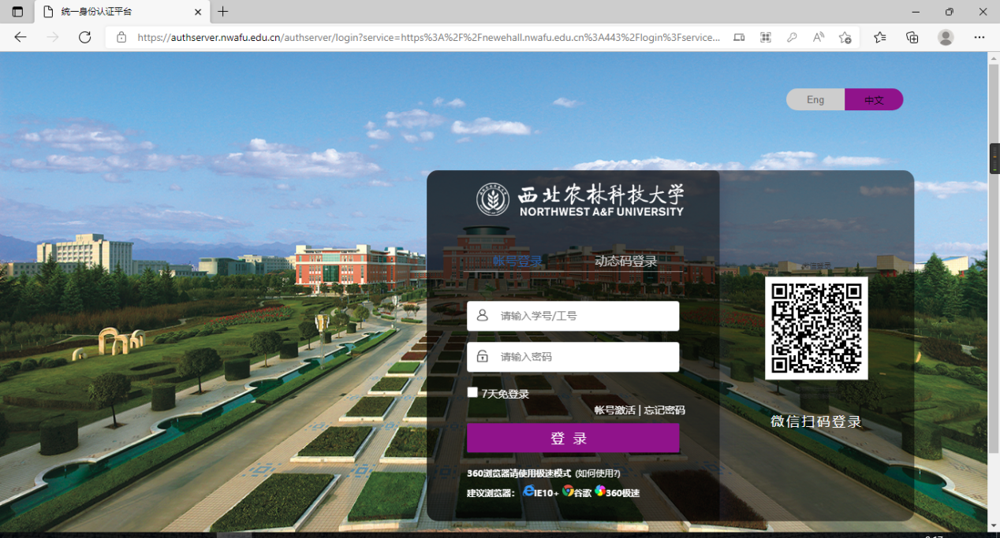
- 切换到工作台
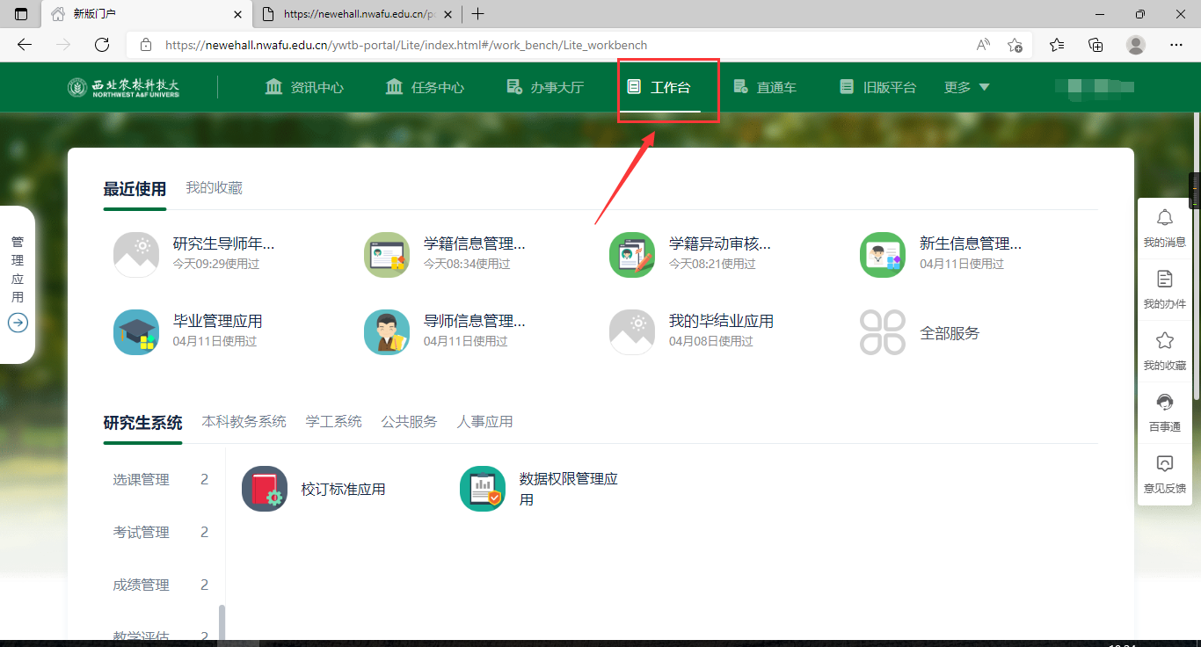
- 找到“导师管理”-“研究生导师年度审核”应用
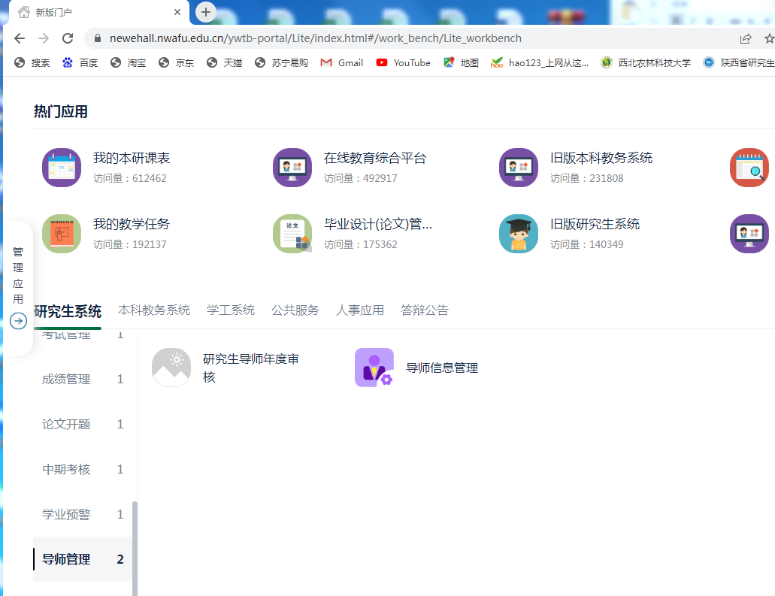
- 进入申请页面
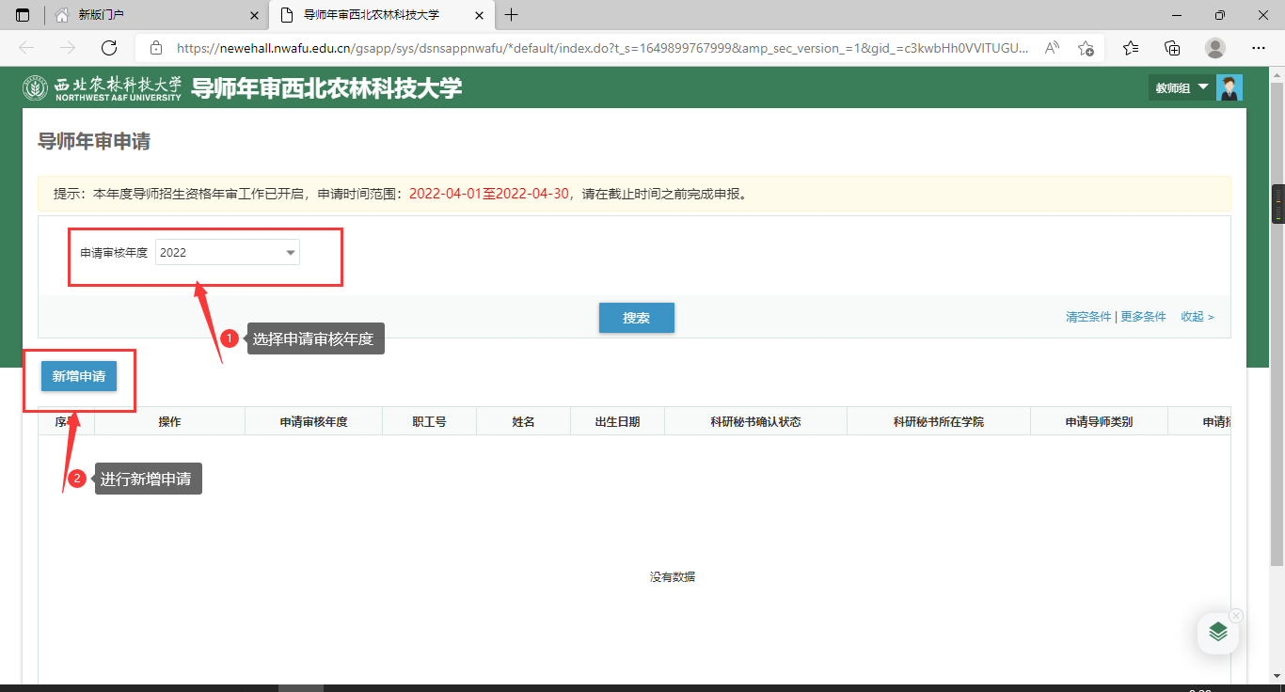
- 维护信息

（1）申报学科信息维护
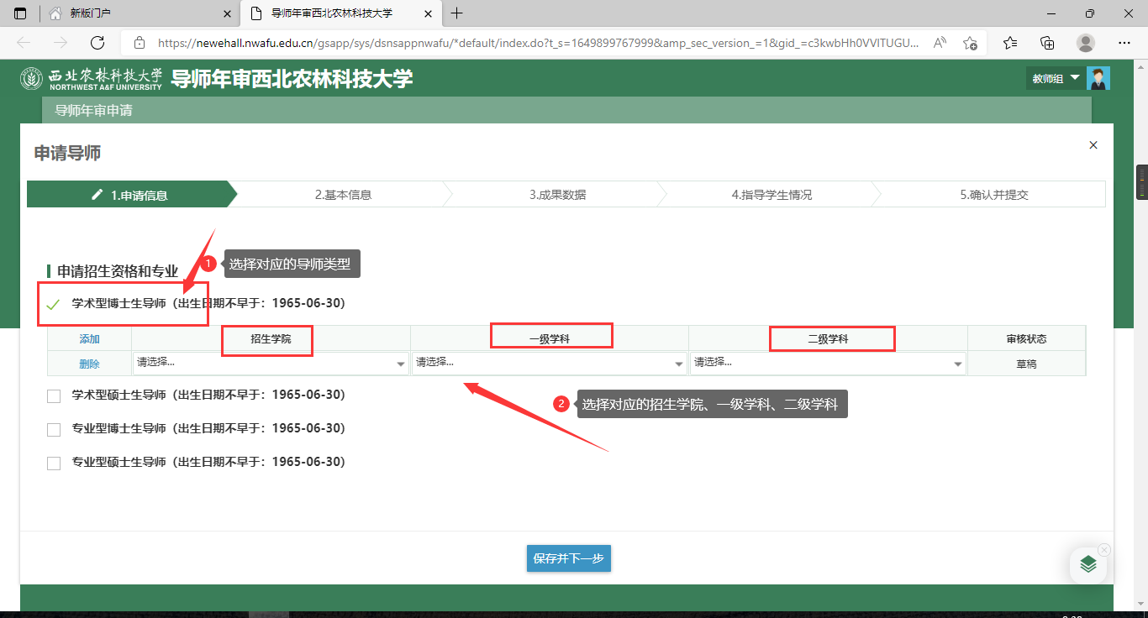
注意：导师申报招生学科如非本单位建设学科，需提前线下沟通，经得双方单位同意，学院（所）在上报年审材料（报送函）中予以说明。

（2）个人基本信息维护
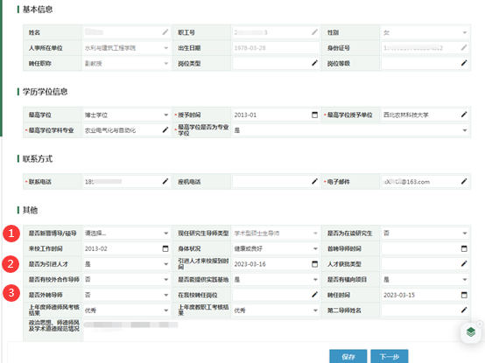
注意：1.导师需如实填写“是否新晋博导/硕导”，按照年审办法进行首岗导师答辩，并作为首岗导师培训的依据。
2.导师若为近三年学校引进人才，需填写“引进人才来校报到时间”。
3.导师若为“外聘导师”，须填写“在我校聘任岗位”，并填报校内“第二导师姓名”。
（3）科研经费信息维护
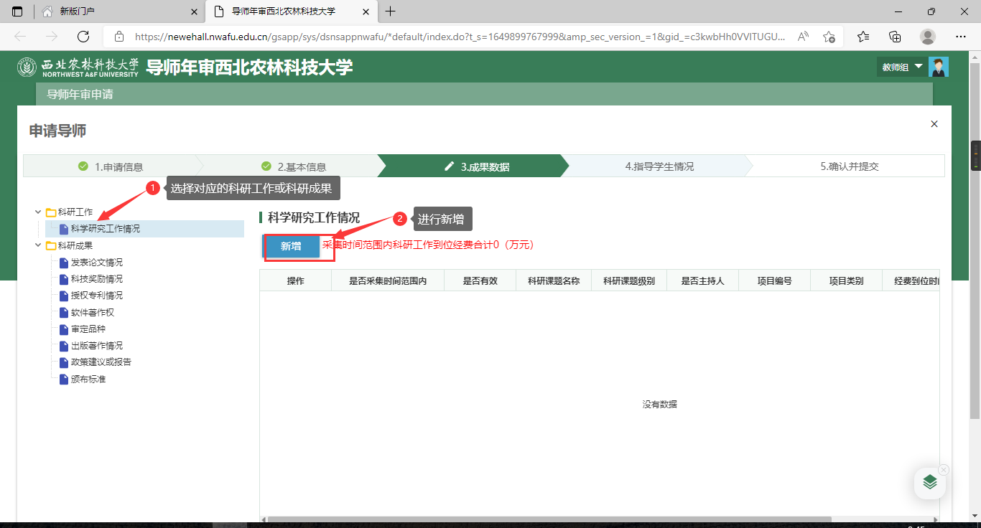
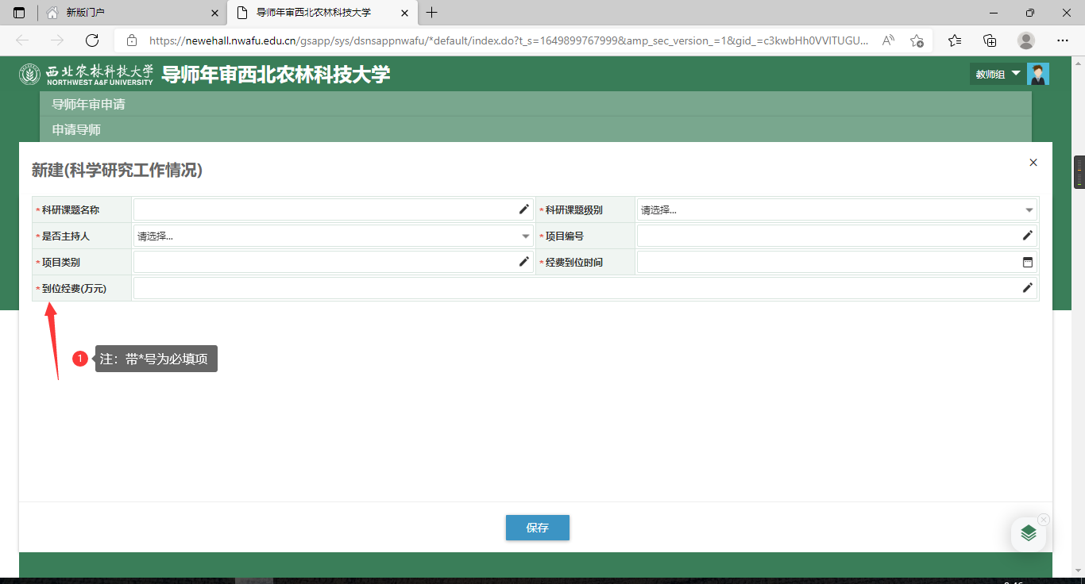
（4）科研成果信息维护
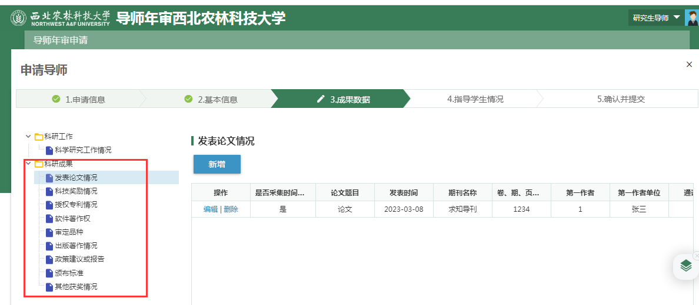
注意:科研成果数据标记为“（过）”的，是2022年通过年审系统审核通过数据；标记为“（导）”的是获取自学院提交给科研院数据，此部分未通过科研系统申报审核，需要自行完善或新增。
（5）现指导研究生情况查看
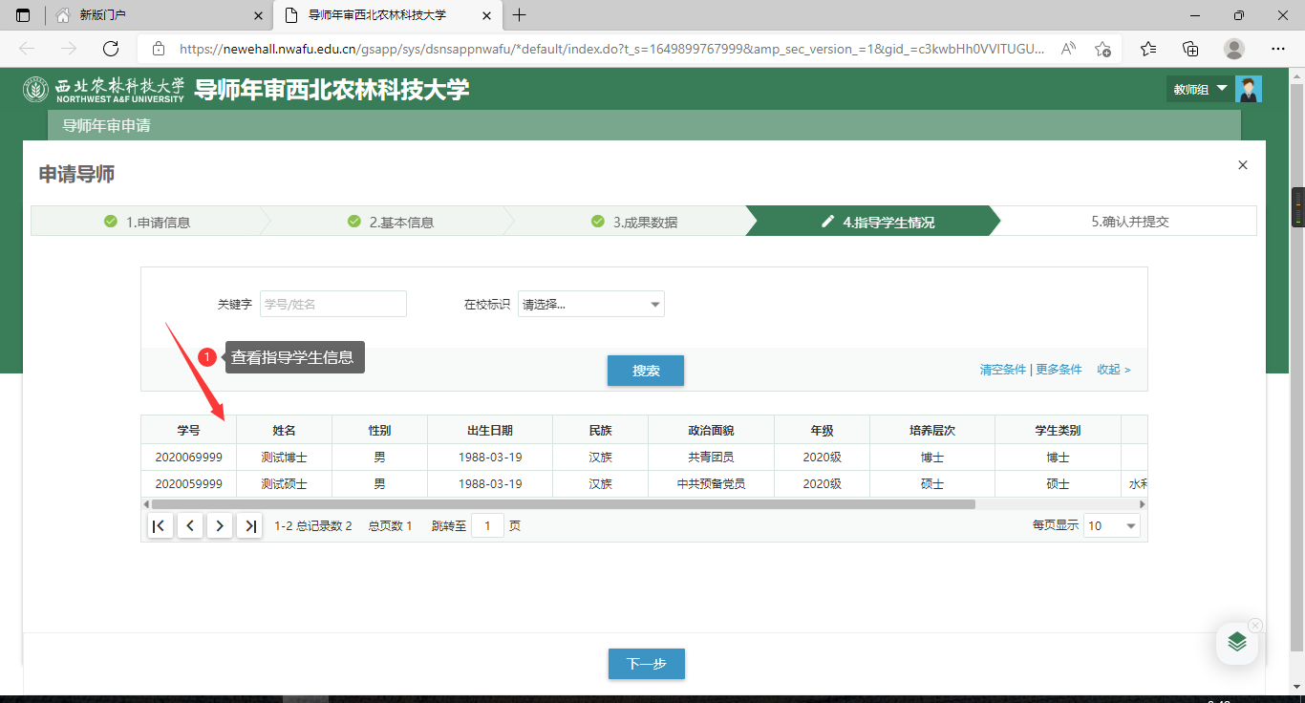
（6）申报信息提交
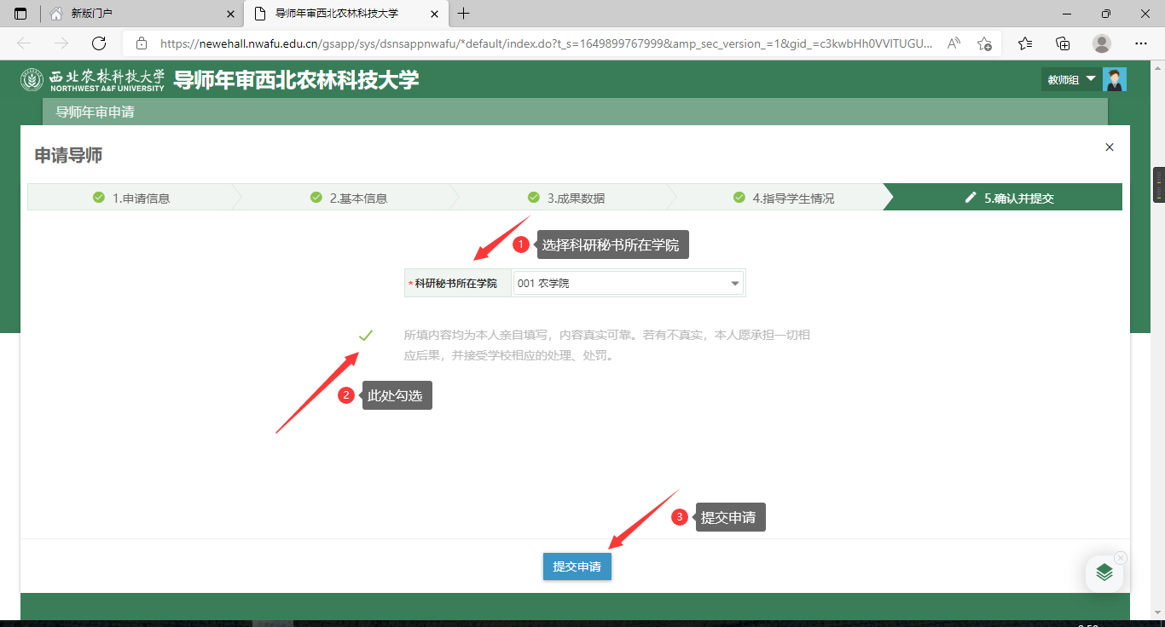
注意:
【科研秘书所在学院】一般为申请人所在单位科研秘书；
若申请人的【所在单位】是行政单位等，则申请人需要选择【科研秘书所在单位】。

